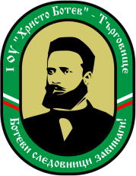
ПЪРВО ОСНОВНО УЧИЛИЩЕ „ХРИСТО БОТЕВ”
гр. Търговище
Ул. „Иван Вазов” 2, тел: 6 23 70, e-mail: hbotev@1ou-tg.com

ГРАФИК ЗА ЗАЩИТА НА ПРОЕКТИТЕ В ОБЛАСТЕН КРЪГ НА ОЛИМПИАДАТА ПО ИНФОРМАЦИОННИ ТЕХНОЛОГИИ
УЧЕБНА 2025/2026 ГОДИНА- Област Търговище

Провеждане на областния кръг:
- Дата : 6 март 2026 г.
- Училище: I ОУ „Христо Ботев“ гр. Търговище
- Място: Актова зала
- Начален час: 14:30 ч.

Рег. № | Категория | Име на проекта | Часови интервал
409 | Мултимедийни приложения | Частица добро | 14:30 – 14:50
410 | Мултимедийни приложения | Капка живот | 14:50 – 15:10
377 | Интерактивни проекти | Top Down- Math | 15:10 – 15:30
420 | Мултимедийни приложения | Моите предизвикателства | 15:30 – 15:50

